**МИНИСТЕРСТВО ПРОСВЕЩЕНИЯ РОССИЙСКОЙ ФЕДЕРАЦИИ**

**Департамент образования Вологодской области**  
**Управление образования КМО**

**БОУ КМО "Горицкая СШ"**

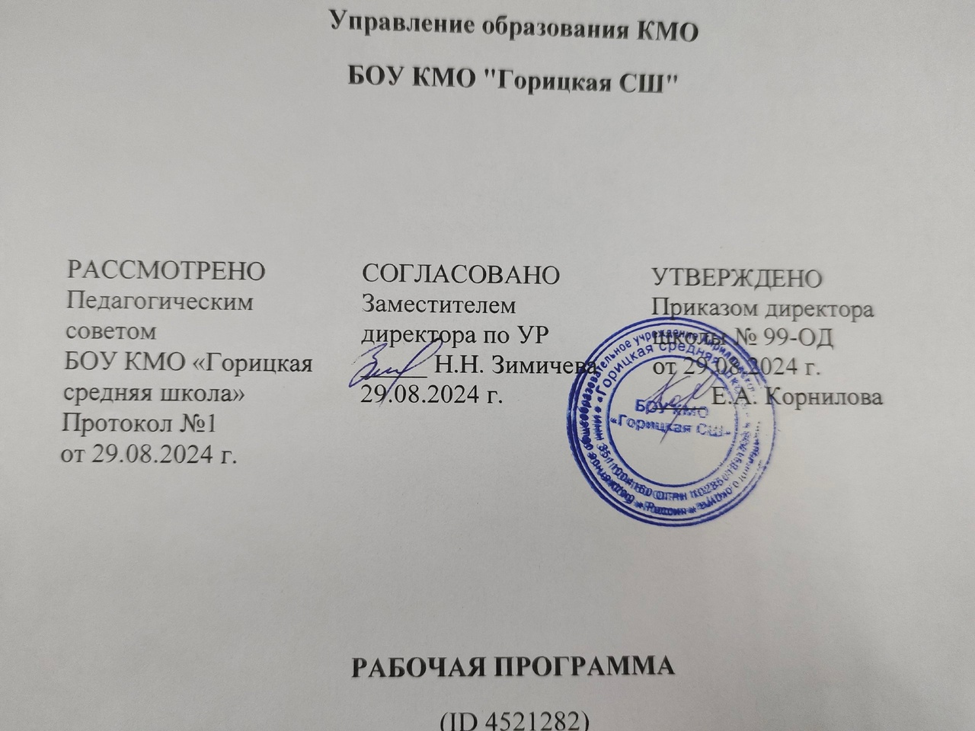

**РАБОЧАЯ ПРОГРАММА**

учебного курса по биологии

**"Мир природы и человека"**

для обучающихся 10 класса

**с. Горицы** **2024**

**Пояснительная записка**

Рабочая программа учебного курса "Мир природы и человека" составлена с учетом требований федерального государственного образовательного стандарта.

Необходимость разработки учебного курса для учащихся 10-х классов "Мир природы и человека" обусловлена тем, что в соответствии с базисным учебным планом среднего (полного) общего образования биологии за 2 года выделяется всего 68 часов. Содержательной основой курса являются блоки: «Наследственная информация и ее реализация в клетке», «Основы генетики», «Эволюция», изучаемые в 10, 11 классах. Но большой объем материала, его сложность не позволяют в рамках урока сформировать у учащихся навыки решения всех типов биологических задач. Познание закономерностей наследственности, изменчивости, реализации наследственной информации у организма и в популяции необходимо для понимания причин многообразия живой природы, процессов эволюции в жизни. Изучение данных закономерностей является теоретической базой селекции, здравоохранения, генной инженерии, биотехнологии, экологии.

В целом курс рассчитан на формирование у школьников материалистического мировоззрения, углубления знаний и развитие навыков решения задач по общей биологии и подготовку учащихся к итоговой аттестации в форме ЕГЭ. Особое внимание уделено классической генетике, базовые положения которой лежат в основе представлений о механизмах и процессах передачи наследственной информации и изменчивости у живых организмов.

Программа рассчитана на 1 час в неделю и включает 10 разделов. Первый и последний – введение в курс и заключение. Последующие разделы распределяются в соответствии с изучением их в курсе общей биологии. После изучения основных разделов предусматривается проектная деятельность учащихся. Для формирования навыков и умений практически использовать полученные предлагаются практические работы.

**Цель курса**:

– обеспечение компетентности выпускника в области генетики, молекулярной биологии и эволюционной теории и развитие у обучающихся практических навыков решения биологических задач

**Задачи курса:**

1. Предоставить учащимся возможность применять биологические знания на практике при решении биологических задач, формировать умения и навыки здорового образа жизни, необходимые в повседневной жизни.
2. При помощи лекционных и практических занятий закрепить, систематизировать, углубить знания учащихся об общих закономерностях общей биологии.
3. Создать условия для формирования и развития у учащихся умений самостоятельно работать с дополнительной литературой по предмету.
4. Развивать интеллект учащегося, его интеллектуальное и творческое мышление, способствующее развитию интереса к предмету посредством практических работ.

Курс базируется на знаниях, получаемых учащимися при изучении биологии в основной школе, и не требует знания теоретических вопросов, выходящих за рамки школьной программы. В то же время для успешной реализации этого учебного курса необходимо,  чтобы ребята владели важнейшими вычислительными навыками, алгоритмами решения типовых задач, умели применять при решении задач важнейшие физические и химические законы.

В качестве основной формы организации учебных занятий предлагается проведение семинаров, на которых дается краткое объяснение теоретического материала, а так же решение задач и упражнений по данной теме.

**Планируемые результаты освоения учебного курса**

**1.1. Личностные результаты**

1) навыки сотрудничества со сверстниками, взрослыми в образовательной, учебно-исследовательской, проектной и других видах деятельности;

2) готовность и способность к образованию, в том числе самообразованию,

**1.2. Метапредметные результаты**

1) умение самостоятельно определять цели деятельности и составлять планы деятельности;

2) умение продуктивно общаться и взаимодействовать в процессе совместной деятельности, учитывать позиции других участников деятельности

3) владение навыками познавательной, учебно-исследовательской и проектной деятельности, навыками разрешения проблем; способность и готовность к самостоятельному поиску методов решения практических задач, применению различных методов познания;

4) готовность и способность к самостоятельной информационно-познавательной деятельности,

5) умение использовать средства информационных и коммуникационных технологий

**1.3. Предметные результаты:**

В результате изучения учебного курса

**Выпускник научится:**

1. владеть основными методами научного познания, используемыми в биологии; умение обрабатывать, объяснять результаты проведённых опытов и делать выводы; готовность и способность применять методы познания при решении практических задач;
2. Давать аргументированную оценку новой информации по биологическим вопросам.
3. Решать биологические задачи из различных сборников по подготовке к ЕГЭ, составлять элементарные схемы скрещивания и схемы переноса веществ и энергии в экосистемах.
4. Выявлять приспособления организмов к среде обитания, источники мутагенов в окружающей среде, антропогенные изменения в экосистемах своей местности.
5. Сравнивать биологические объекты, природные экосистемы и агроэкосистемы, биологические процессы и делать выводы на основе сравнения.
6. Находить информацию о биологических объектах в различных источниках (учебных текстах, справочниках, научно-популярных изданиях, компьютерных базах данных, ресурсах Интернета) и критически ее оценивать.

**Требования к уровню подготовки выпускников**

**В результате изучения курса ученик получит возможность научиться:**

– использовать методы научного познания при выполнении проектов и учебно-исследовательских задач по изучению свойств, способов получения и распознавания органических веществ;

– устанавливать взаимосвязи между фактами и теорией, причиной и следствием при анализе проблемных ситуаций и обосновании принимаемых решений на основе биологических знаний;

- расширить знания об основных алгоритмах решения задач, различных методах, приемах решения задач;

- развить познавательный интерес, интеллектуальные и творческие способности на основе опыта самостоятельного приобретения новых знаний, анализа и оценки новой информации;

**Содержание курса.**

**1.Цитология - наука о клетке (10 часов)**

- Основные положения клеточной теории. Химический состав клетки.

-Реализация генетической информации в клетке.

-Решение биологических задач на комплементарность, транскрипцию, трансляцию.

-Ферменты - биокатализаторы в клетке. Функции белков.

-Структура и функции клетки.

-Естественная классификация органического мира.

-Прокариоты. Бактерии, археи.

-Эукариоты. Сравнительная характеристика клеток растений, животных, грибов.

-Вирусы - облигатные внутриклеточные паразиты.

-Решение биологических задач по цитологии.

-Метаболизм в клетке. Понятие о пластическом обмене.

-Обеспечение клетки энергией. Основные этапы энергетического обмена.

-Фотосинтез, его значение для жизни на Земле.

**2.Размножение и развитие организмов (4 часов)**

-Основные способы размножения организмов. Бесполое размножение.

-Половое размножение.

-Индивидуальное развитие организмов.

-Митоз и мейоз в сравнении.

**3.Основы генетики(8 часов)**

-Закономерности наследственности. Решение задач по генетике.

-Генетика человека. Наследственные болезни человека и их предупреждение.

-Закономерности изменчивости.

-Генетика как основа для селекции. Новейшие методы селекции.

-Решение генетических задач повышенной сложности.

**4.Эволюция(3 часа)**

-Механизмы эволюционного процесса. Факторы эволюции по Ч.Дарвину.

-Основные направления эволюции по Северцову.

-Этапы эволюции человека - антропогенеза. Роль социального фактора в эволюции человека.

**5.Основы экологии(5 часов)**

-Экологические факторы среды. Влияние антропогенного фактора на экосистемы.

-Биогеоценоз. Экосистемы, свойства экосистем, смена экосистем.

-Сравнительная характеристика естественных экосистем и агроценозов.

-Решение экологических задач.

-Структура и функции биосферы. Проблемы биосферы.

**6.Решение тренировочных вариантов ЕГЭ (4 час)**

**Семинарские занятия:**

Разбор и решение тренировочных вариантов ЕГЭ

**Итоговый зачёт:** решение индивидуального варианта ЕГЭ (тренировочный экзамен).

Итого: 34 часа.

**Тематическое планирование**

|  |  |  |  |
| --- | --- | --- | --- |
| **№ п/п** | **Темы** | **Воспитательный потенциал** | **Кол-во часов** |
| **1** | **Тема № 1: Цитология - наука о клетке** | -воспитание и реализация  этических установок  по отношению к  биологическим  открытиям, исследованиям и их результатам;  признания высокой  ценности жизни во всех её проявлениях, здоровья своего и других людей,  реализации установок здорового образа жизни;  сформированности познавательных мотивов,  направленных на получение нового знания в области  биологии в связи с будущей профессиональной  деятельностью или бытовыми проблемами,  связанными с сохранением собственного здоровья и экологической безопасности. | **11** |
|  | Основные положения клеточной теории. Химический состав клетки. | 1 |
|  | Структура белков. Реализация генетической информации в клетке. Биосинтез белков. | 1 |
|  | Решение биологических задач на комплементарность, транскрипцию, трасляцию. | 1 |
|  | Функции белков. Ферменты - биокатализаторы в клетке. | 1 |
|  | Структура и функции клетки. Прокариоты. Бактерии, археи. | 1 |
|  | Эукариоты. Сравнительная характеристика клеток растений, животных, грибов. | 1 |
|  | Вирусы - облигатные внутриклеточные паразиты. | 1 |
|  | Решение биологических задач по цитологии. | 1 |
|  | Метаболизм в клетке. Понятие о пластическом обмене. | 1 |
|  | Обеспечение клетки энергией. Основные этапы энергетического обмена. | 1 |
|  | Фотосинтез, его значение для жизни на земле. | 1 |
| **2** | **Размножение и развитие организмов** | Изучение биологии создает  условия для формирования у обучающихся интеллектуальных, гражданских, коммуникационных и информационных компетенций. | **3** |
|  | Основные свойства живой материи. Размножение и развитие организмов. Бесполое размножение. | 1 |
|  | Половое размножение. Индивидуальное развитие организмов. | 1 |
|  | Митоз и мейоз в сравнении. | 1 |
| **3** | **Основы генетики** | воспитание позитивного ценностного отношения к живой природе, собственному здоровью и здоровью других людей; культуры поведения в природе; формирование навыков здорового и безопасного для человека и  окружающей среды образа жизни;  экологического сознания; ценностного отношения к живой природе и человеку;  собственной позиции по отношению к биологической информации, получаемой из  разных источников. | **10** |
|  | Закономерности наследственности. Решение задач по генетике. | 2 |
|  | Генетика человека. Наследственные болезни человека и их предупреждение. | 2 |
|  | Закономерности изменчивости. | 2 |
|  | Генетика как основа для селекции. Новейшие методы селекции. | 2 |
|  | Решение генетических задач повышенной сложности. | 2 |
| **4** | **Эволюция** | Изучение биологии создает  условия для формирования у обучающихся интеллектуальных, гражданских, коммуникационных и информационных компетенций. | **3** |
|  | Механизмы эволюционного процесса. Факторы эволюции по Ч. Дарвину. Движущие силы эволюции согласно СТЭ | 1 |
|  | Основные направления эволюции. | 1 |
|  | Этапыэволюции человека. Роль социального фактора в эволюции человека. | 1 |
| **5** | **Основы экологии** | воспитание позитивного ценностного отношения к живой природе, собственному здоровью и здоровью других людей; культуры поведения в природе; формирование навыков здорового и безопасного для человека и  окружающей среды образа жизни;  экологического сознания; ценностного отношения к живой природе и человеку;  собственной позиции по отношению к биологической информации, получаемой из  разных источников. | **3** |
|  | Экологические факторы среды. Влияние антропогенного фактора на экосистемы. | 1 |
|  | Биоценоз, экосистемы, свойства экосистем, смена экосистем. | 1 |
|  | Сравнительная характеристика естественных экосистем и агроценозов. | 1 |
| **6** | **Решение тренировочных вариантов ЕГЭ** | **2** |
| **7** | **Итоговый зачёт:** решение индивидуального варианта ЕГЭ (тренировочный экзамен). | **2** |
|  | **Итого** |  | **34 часа** |

**Воспитательный потенциал учебного курса "Мир природы и человека" реализуется через:**

1) фронтальную, индивидуальную и групповую формы организации учебной деятельности на занятии;

2) Различные виды деятельности, такие как:

Слушание объяснений учителя; слушание и анализ выступлений своих товарищей; самостоятельная работа с учебником и научно-популярной литературой; наблюдение; просмотр учебных фильмов; анализ графиков, таблиц, схем; объяснение наблюдаемых явлений; изучение устройства приборов по моделям и чертежам; анализ проблемных ситуаций; работа с раздаточным материалом; постановка опытов; моделирование и конструирование